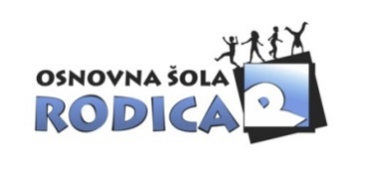
UČBENIŠKI SKLAD 2020/2021
IZJAVA
Spodaj podpisani, izjavljam, da si moj otrok (ime in priimek)________________________, razred (2019/2020) _____ NE bo izposodil kompleta učbenikov iz učbeniškega sklada za šolsko leto 2020/2021.

Ime in priimek staršev: Datum:

________________________________________________________________

UČBENIŠKI SKLAD 2020/2021
IZJAVA
Spodaj podpisani, izjavljam, da si moj otrok (ime in priimek)________________________, razred (2019/2020) _____ NE bo izposodil kompleta učbenikov iz učbeniškega sklada za šolsko leto 2020/2021.

Ime in priimek staršev: Datum:

